Тема: «Не рвите белые купавы!»

Оглавление.
1. Введение______________________________________________________3
2. Основная часть ________________________________________________ 6
2.1.Общие сведения о кувшинке белой ____________________________ 6
2.2. Причины сокращения численности кувшинки белой_____________ 9
2.3. Реализация проекта_________________________________________ 11
3. Перспективы на будущее________________________________________ 17
Литература______________________________________________________ 18
Приложение 1: Социологический опрос______________________________19
Приложение 2: Встреча с Погодиным А.М.___________________________19
Приложение 3: Встреча с сотрудниками Сергиевского лесничества______20
Приложение 4: Русло реки Сок. Экспедиция_________________________20
Приложение 5: Экспедиция совместно с сотрудниками института экологии Волжского бассейна РАН________________________________________ 21
Приложение 6: Популяции кувшинки белой_________________________21
Приложение 7: Карта популяций кувшинки белой____________________23
Приложение 8: Проекты аншлагов_________________________________24
Приложение 9: Установка аншлагов________________________________25
Приложение 10: Мероприятия со школьниками______________________25
Приложение 11: Буклет__________________________________________26
Приложение 12:Видеоролик______________________________________28
Приложение 1: Страница ВКонтакте_______________________________28

Введение.
Водяная лилия — очаровательная и нежная белая кувшинка — не что иное, как знаменитая сказочная одолень-трава. Молва приписывает ей волшебные свойства [4].
Кувшинка прекрасна! Это одно из самых красивых растений. Белая кувшинка издревле считалась символом красоты, непорочности и милосердия. Эти большие и белые с золотой серединой цветы растут в тихих водоемах наших рек и озер. Кувшинку-нимфею также называют “дитя солнца”: ее прекрасные цветки раскрываются утром и закрываются с наступлением сумерек [6].
Кувшинка белая (Nymphea alba L.) редкое охраняемое растение! Она занесена в Красную книгу Самарской области. Это редкое растение ещё можно встретить и в заводях реки Сок, на территории Сергиевского района. К сожалению популяции кувшинки белой сокращаются и причиной этому является варварское истребление этого растения человеком [5].
Я заинтересовалась этой проблемой после встречи с Погодиным Анатолием Михайловичем, руководителем Самарской региональной эколого-гуманитарной организации «И берег, милый для меня». Анатолий Михайлович с 1992 года возглавлял телерадиокомпанию «Радуга-3», и снял большое количество документальных фильмов о жизни Сергиевского района. Один из его видеоматериалов был посвящён проблеме исчезновения когда-то широко распространённой в местных водоёмах кувшинки белой. Так как одной из причин исчезновения этого растения является антропогенный фактор, мы с ребятами, входящими в состав школьного лесничества «ЭКОпатруль», решили внести свой вклад в защиту белой кувшинки от полного исчезновения из наших водоёмов.
Проблема: на территории Сергиевского района произрастает редкое охраняемое растение кувшинка белая, популяции которого сокращаются с каждым годом, одной из причин этому является варварское отношение человека, необходимо сделать всё что в наших силах, что бы сохранить этот дар природы.
- Цель: привлечь внимание к проблеме исчезновения белой кувшинки на территории Сергиевского района.
Задачи:
- организовать экспедиции по руслу реки Сок, для установления мест произрастания кувшинки белой;
- составить карту – схему мест произрастания кувшинки на территории Сергиевского района;
- изучить литературу по теме: «Причины сокращения численности и исчезновения популяций кувшинки белой»;
- спроектировать аншлаги с призывом не рвать кувшинки;
- провести акцию «Не рвите белые купавы!», разработать и распространить буклеты «Кувшинка — царица вод», снять и разместить в свободном доступе видеофильм о белых кувшинках на территории Сергиевского района, создать группу в социальной сети ВКонтакте для привлечения внимания к экологическим проблемам,
- установить аншлаги с призывом не рвать кувшинки.
Этапы и сроки реализации проекта: июнь 2016 года – июнь 2017 года.
№ | Мероприятия | Сроки
1 | Изучение литературы по теме «Причины сокращения численности и исчезновения популяций кувшинки белой» | июнь 2016 года
2 | Экспедиция по руслу реки Сок от устья реки Боровка до устья реки Казачка. | июль – август  2016 года
3 | Составление карты наиболее крупных популяций кувшинки белой. | июль – август  2016 года
4 | Проектирование аншлагов с призывом не рвать кувшинки. | сентябрь – декабрь  2016 года
5 | Поиск средств и спонсоров для изготовления аншлагов. | сентябрь 2016 года – март 2017 года
6 | Оформления стенда об охраняемом растении – кувшинке белой. | январь 2017 года
7 | Проведение акции «Не рвите белые купавы!», распространение буклетов «Кувшинка – царица вод» создание группы в социальной сети ВКонтакте для привлечения внимания к экологическим проблемам. | февраль – март 2017 года
8 | Оформление аншлагов. | май 2017 года
9 | Установка аншлагов вблизи мест произрастания кувшинки белой. Съёмка и размещение в свободном доступе видеофильма о белых кувшинках на территории Сергиевского района. | июнь 2017 год
Бюджет:
1 аншлаг: краска масляная пяти цветов – 750 руб.
деревянные основания – 800 руб.
Итого: 1550 руб.
3 аншлага: 4650 руб.
Гипотеза: если привлечь внимание населения к проблеме о которой большинство из них не задумывается или просто никогда не слышал можно сохранить исчезающие виды животных и растений.

2.Основная часть.
2.1.Общие сведения о кувшинке белой.
Семейство: Нимфейные или Кувшинковые (Nymphaeaceae)
Ботаническое название - К. белая - Nymphaea alba L (снежно белая нимфа), и К. чисто-белая - Nymphaea candida. Оба вида занесены в Красную книгу Самарской области.
Родовое название: Кувшинки или Нимфеи (Nymphaea)
Народные названия: одолень-трава или одолень белый, балаболка, плывучник, русалочий цветок или русалкин цвет, водяная маковка или мак водяной, блискалка, бобpяк, белые курочки, водяной попутник, водяной цвет, белая водяная лилия.
Кувшинка белая – это многолетнее травянистое растение, в высоту вырастающее до полутора – двух с половиной метров.
Корневище растения – толстое, темно-бурого цвета, покрыто остатками черешков листьев. В корневище располагается целая система воздухоносных каналов, которую можно увидеть даже невооруженным глазом: она предназначается не только для обеспечения дыхания растения, но и для удержания растения на поверхности воды и придания прочности тканям растения (в тех случаях, когда при сильном ветре или течении могут возникнуть разрывы).
Плавающие листья растения имеют округлую форму, в диаметре насчитывают от 10 до 30 см. Цвет листьев изменяется с возрастом растения: в молодом возрасте они красноватого цвета, во взрослом же становятся сверху – темно-зелеными, а снизу – красновато-фиолетовыми.
Цветки кувшинки белой – крупные, белого цвета, одиночные, в диаметре достигают 10–20 см., они обладают нежным слабым ароматом.
Растение цветет почти все лето (с первой половины до конца августа), зеленые шарообразные плоды его созревают под водой где-то в конце августа – начале сентября.
Места произрастания: Кувшинка белая произрастает в Европе (в том числе, и в европейской части России), Западной и Восточной Сибири, Средней Азии и в Закавказье – преимущественно в лесной и степной зонах. Однако сейчас кувшинка белая встречается не только как природнорастущее, но и как выращиваемое в садовых прудах и озерах декоративное растение.
Кувшинка белая растет в стоячих или медленно текущих водах озер, рек и прудов, однако ее можно по праву назвать растением-амфибией, так как при существенном понижении уровня воды в водоеме она будет расти, цвести и плодоносить даже в подобных условиях [2].
В состав корневища кувшинки входит большое количество дубильного вещества, крахмал и нимфеир алкалоид. Цветы богаты на имфалин гликозид. Потому растение часто используют для уменьшения сильной головной боли, при разнообразных опухолях. С помощью корня кувшинки белой можно остановить понос, снять боль, которая возникает часто при цистите в мочевом пузыре. С давних времен семена кувшинки белой женщины использовали тогда, когда их тревожили обильные месячные.
Кувшинку белую широко используют в народной и традиционной медицине. Отвар на основе цветков поможет избавиться на долгое время от бессонницы и не даст обостриться желтухе. С помощью винной настойки, которая содержит корень кувшинки белой можно снять сильное слезотечение, избавится от частых гнойных выделений с области глаз.
Также отвар, в котором использованы цветки кувшинки белой поможет женщине избавиться от мучающих ее выделений, которые появляются при разных заболеваниях женских половых органов.
Кувшинка белая – это эффективное и надежное средство при ревматизме, неврозе, невралгии, также растение помогает избавиться от жара.
Медицина давно использует уже кувшинку белую, которая входит в состав сбора Здренко при онкологических заболеваниях, проблемах с мочевым пузырем, язвенной болезни желудка и папилломатозе.
В народной медицине пользуется популярность экстракт на основе кувшинки белой, настои цветков растения рекомендуются при стрессе, нервной неуравновешенность, бессоннице и лихорадке.
Наружно кувшинку белую используют для избавления от пигментации, угрей и некачественного загара. Также настой с растения довольно эффективен при проблемах с суставами, миалгии.
Основные лимитирующие факторы:
колебание уровня воды, обмеление, осушение водоемов и их загрязнение.
Находится под угрозой истребления вследствие сбора красивых цветов и съедобных корневищ в лечебных целях. Запрещен сбор и продажа цветов частными лицами [3].

2.2. Причины сокращения численности кувшинки белой.
Изучив различные источники информации, и получив консультацию у сотрудников института экологии Волжского бассейна РАН мы сделали вывод, что на сокращение численности кувшинки белой в нашей местности в той или иной степени оказывают влияние все экологические факторы – антропогенные, биотические и абиотические.
Антропогенный фактор.
- Необоснованный сбор цветов, который, кстати , совершенно бессмыслен, так как цветы увядают сразу после того, как их сорвали и не успевают насладить «эстетическую потребность» человека, погубившего их. Кроме того в процессе неаккуратного отделения цветка от стебля часто погибают и луковицы кувшинки.
- Сбор разных частей растения в оздоровительных целях очень распространён среди любителей применять рецепты народной медицины. Ни одно издание о лекарственных растениях и способах их применения не обходится без белой кувшинки, огромное количество рецептов можно найти и во всемирной паутине. Людей переполняет желание бесплатно оздоровиться и омолодиться и их не останавливает строгий запрет закона на уничтожение занесённых в Красную книгу растений.
- Загрязнение водоёмов бытовым мусором и отходами сельского хозяйства ведёт к замутнению воды и повышению её токсичности, а это также является лимитирующем фактором для произрастания кувшинки белой.
Биотические факторы.
- Листьями и корневищами кувшинок лакомятся ондатры и бобры. Водоплавающие птицы снимают с воды и едят ее семена. Особенно остро встаёт эта проблема, так как на берегах реки Сок в последние годы наблюдается перенаселение бобрами и это ведёт к истреблению ими луковиц кувшинок и заболачиванию русла реки.
Абиотические факторы.
- Обмеление и пересыхание водоёмов, изменение их гидрохимического состава и температурного режима. Это связано с изменением климата, пересыханием родников, слишком жарким летом и т.д. [2].

2.3. Реализация проекта
Изучение законодательной и нормативно – правовой базы.
За уничтожение редких и находящихся под угрозой исчезновения растений, занесенных в Красную книгу Российской Федерации и Красную книгу Самарской области, предусмотрена административная ответственность
Министерство лесного хозяйства, охраны окружающей среды и природопользования Самарской области напоминает о том, что за уничтожение редких и находящихся под угрозой исчезновения растений, занесенных в Красную книгу Российской Федерации и Красную книгу Самарской области, предусмотрена административная ответственность.
Согласно действующему законодательству в случае выявления фактов уничтожения редких и находящихся под угрозой исчезновения растений, занесенных в Красную книгу Российской Федерации, данную информацию необходимо направлять в адрес Управления Росприроднадзора по Самарской области для привлечения нарушителей к административной ответственности по статье 8.35 КоАП РФ.
Размер административного штрафа на граждан составляет от двух тысяч пятисот до пяти тысяч рублей с конфискацией орудий добычи растений, самих растений, их продуктов, частей либо дериватов или без таковой.
В случае выявления фактов уничтожения редких и находящихся под угрозой исчезновения видов растений, занесенных в Красную книгу Самарской области, данную информацию необходимо направлять в адрес министерства (управление государственного экологического надзора – (8846) 2667460, 2667461, 2667462, 2667463, 2667464, 2667465) для привлечения нарушителей к административной ответственности по статье 8.5 Закона Самарской области от 01.11.2007 № 115-ГД «Об административных правонарушениях на территории Самарской области».
Размер административного штрафа на граждан составляет от одной тысячи пятисот до двух тысяч пятисот рублей.
В соответствии с ранее направленным министерством обращением по проведению ряда мероприятий администрациями муниципальных образований Самарской области ежегодно проводятся:
- уведомление администраций рынков, функционирующих на территории муниципальных образований, о запрете торговли растениями, занесенными в Красную книгу Российской Федерации и Красную книгу Самарской области, о возможности привлечения нарушителей действующего законодательства к административной ответственности;
- разъяснительная работа с населением, в том числе через СМИ (посредством размещения информации в газетах и телеканалах), о недопущении уничтожения редких и находящихся под угрозой исчезновения растений. 17 апреля 2017 [2].
Социологический опрос населения разных возрастных групп
Нами был проведён социологический опрос населения. ( Приложение 1) .В опросе участвовало 150 человек в возрасте от 16 до 65 лет. Опрашиваемым задавались вопросы:
- Какие растения, занесённые в Красную книгу и охраняемые законом на территории Самарской области Вы знаете?
- Знаете ли Вы, что белая кувшинка занесена в Красную книгу Самарской области?
Результаты опроса (График 1, 2) показали, что население не знает о том, что белая кувшинка внесена в реестр растений, занесённых в Красную книгу Самарской области и охраняется законом, быть может, поэтому, люди срывают цветки и способствуют его исчезновению.
График 1
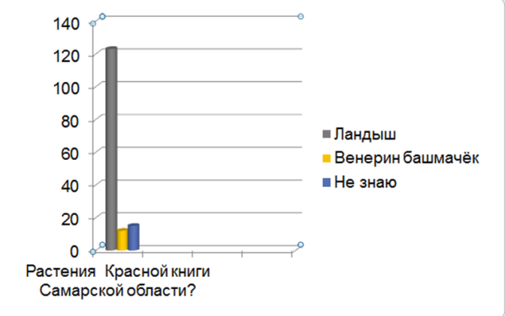
График 2
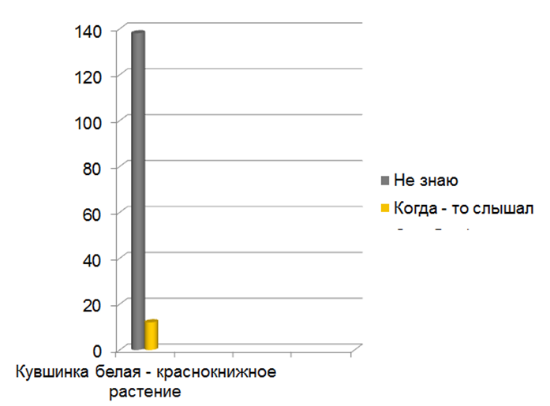
Анализ материалов СМИ.
Анализ материалов СМИ показал, что проблема охраны исчезающих растений на территории Самарской области практически не освещается. В периодических газетах и журналах не публикуются статьи с перечнем охраняемых видов. На экраны телерадиокомпании «Радуга – 3» вышел фильм «Белые купавы на реке Сок» Анатолия Михайловича Погодина. Он же активно пропагандирует охрану природы на территории Сергиевского района.
Встречи со специалистами.
Мы организовали встречу с Погодиным Анатолием Михайловичем, руководителем Самарской региональной эколого-гуманитарной организации «И берег, милый для меня» (Приложение 2). Анатолий Михайлович с 1992 года возглавлял телерадиокомпанию «Радуга-3», и снял большое количество документальных фильмов о жизни Сергиевского района. Один из его видеоматериалов был посвящён проблеме исчезновения когда-то широко распространённой в местных водоёмах кувшинки белой. Он поддержал нашу инициативу- призвать население к защите растения от исчезновения в наших водоёмах и поделился своими идеями – размещение аншлагов на берегах реки Сок для информирования населения и призывом не рвать белые кувшинки.
С вопросом о защите растений, занесённых в Красную книгу, мы также обратились к сотрудникам Сергиевского лесничества, с которыми школа тесно сотрудничает в течение многих лет (Приложение 3). Они рассказали нам о законодательной базе по данному вопросу, к сожалению, чтобы проконтролировать сбор населением краснокнижных растений нужно во первых – должным образом проинформировать о местах произрастания, во вторых – привлечь значительное число сотрудников, а это не всегда удаётся.
Наши действия.

Для реализации проекта мы предприняли несколько экспедиций вдоль русла реки Сок (Приложение 4). Мы выбрали отрезок реки от устья реки Боровка до устья реки Казачка, так как именно на этом густонаселённом участке наиболее сильное антропогенное воздействие на природу. Одна из экспедиций проходила совместно с сотрудниками института экологии Волжского бассейна РАН – Саксоновым Сергеем Владимировичем, профессором, доктором биологических наук и Сенатором Степаном Александровичем, кандидатом биологических наук, старшим научным сотрудником лаборатории проблем фиторазнообразия (Приложение 5). Они проконсультировали нас по вопросам особенности местообитания и причин исчезновения редких растений в Самарской области.

В ходе экспедиций было установлено месторасположение четырёх больших популяций кувшинки белой (Приложение 6):
- 700 метров вверх по течению от села Красноярка;
- изгиб реки Сок в 300 метрах вверх по течению от с. Сергиевск;

3. изгиб реки Сок в районе озера Борского;

4. изгиб реки Сок в районе Участка Сок.

Эти популяции мы отметили на карте данного участка реки (Приложение 7). В непосредственной близости от мест произрастания кувшинки организованы дикие пляжи и отдыхающие имеют возможность рвать цветы для «букетов», т.е. существует серьёзная угроза сохранению растения в этих местах.

Нами были спроектированы аншлаги – текст на аншлагах принадлежит автору проекта (Приложение 8). Для их изготовления мы обратились за спонсорской помощью к ЧП и Сергиевскому лесхозу и получили необходимые материалы. В июле 2017 года мы установили аншлаги в местах произрастания кувшинки. Всего было установлено 4 аншлага (Приложение 9).

Провели ряд мероприятий со школьниками: классные часы: «Белая купава», «Царица Нимфея», мастер класс по созданию макета водоёма с кувшинками (Приложение 10).

Разработали и распространили буклет: «Кувшинка – царица вод» (Приложение 11).

Создали сценарий и сняли видеоролик «Не рвите белые купавы» (Приложение 12). С этим видеороликом мы приняли участие в конкурсе «Моё Отечество» и «Я гражданин», и в данный момент он размещён в свободном доступе на сайтах:

http://sernovodsk-sch.minobr63.ru/

https://www.youtube.com

https://vk.com

Создали страницу Вконтакте «Берегите эти земли, эти воды», где пропагандируем бережное отношение к природе и призываем сохранять её богатства (Приложение 13).

3. Перспективы на будущее.

В будущем нами планируется провести ряд экспедиций по исследованию биологического разнообразия местности и, возможно, установлению новых популяций белой кувшинки, а также размещению новых аншлагов и поддержание в хорошем состоянии уже установленных.

Литература.
1. Красная книга Самарской области в двух томах, Тольятти. ИЭВБ РАН. "Кассандра", 2009 год.
2. Трушина Т. П. Экологические основы природопользования; Феникс - Москва, 2013. - 416 c.
3. http://www.priroda.samregion.ru/press_center/press_releases/05.05.2017/20494/ - Официальный сайт министерства лесного хозяйства, охраны окружающей среды и природопользования Самарской области
4. Животный мир планеты в опасности: самые красивые исчезающие виды животных [Электронный ресурс]. - Режим доступа: http://www.8lap.ru/section/raznoe/zhivotnyy-mir-planety-v-opasnosti-samye-krasivye-ischezayushchie-vidy-zhivotnykh/
5. Флинт В.Е. Стратегия сохранения редких видов в России: теория и практика [Электронный ресурс]. - Режим доступа: http://www.ex-situ.ru/bibliographylist/32-book2.html
6. Экологические проблемы животного и растительного мира Сибири [Электронный ресурс]. - Режим доступа: https://www.scienceforum.ru/2015/927/9267

Приложение 1
Социологический опрос

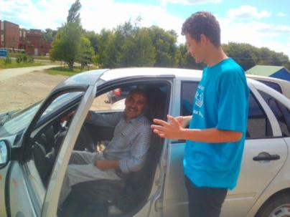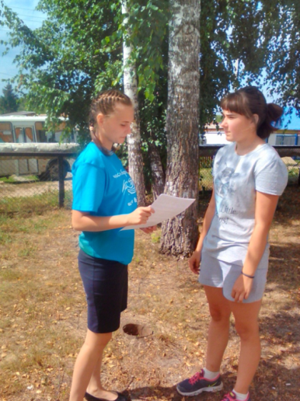

Приложение 2
Встреча с Погодиным Анатолием Михайловичем
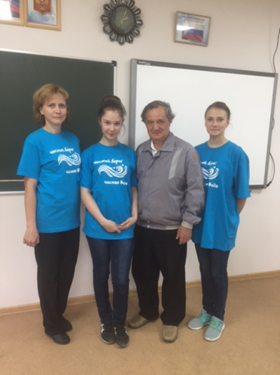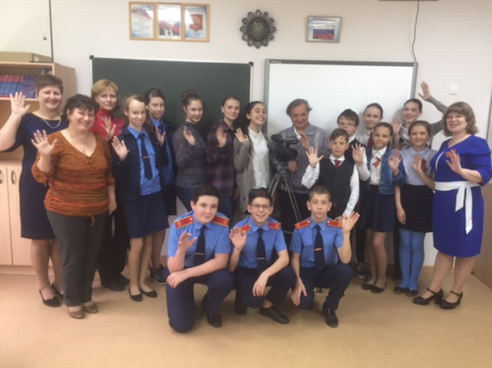

Приложение 3
Встреча с сотрудниками Сергиевского лесничества
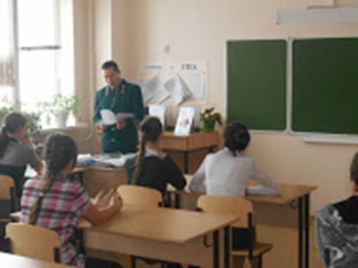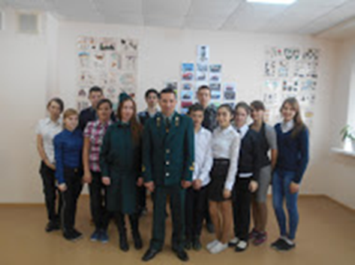
Приложение 4
Русло реки Сок. Экспедиция.
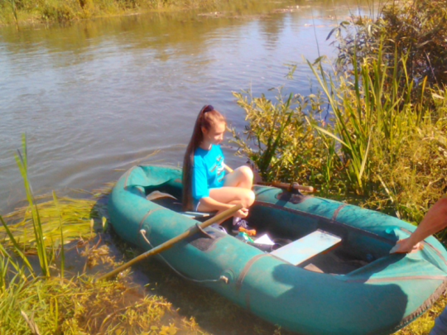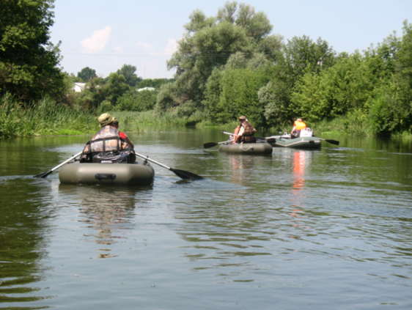
Приложение 5
Экспедиция совместно с сотрудниками института экологии Волжского бассейна РАН
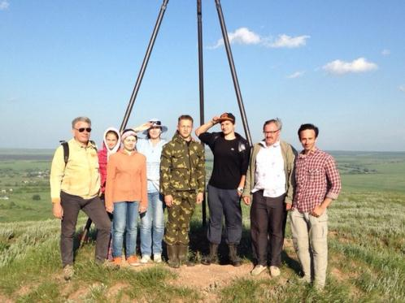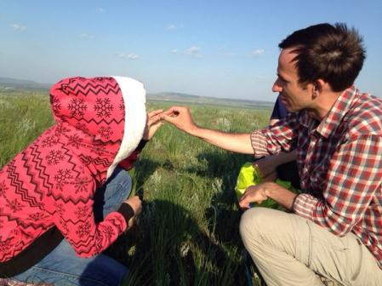
Приложение 6
Популяция кувшинки белой - 700 метров вверх по течению от с. Красноярка
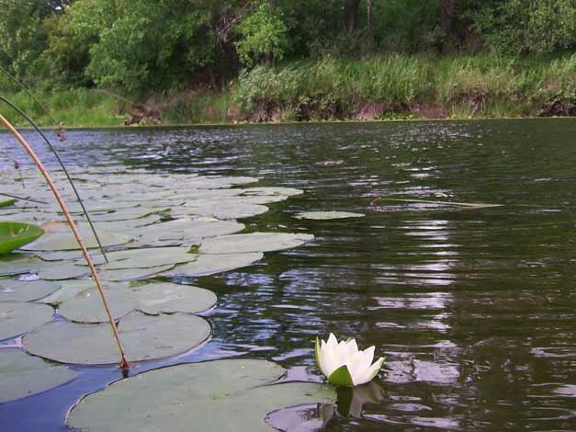

Популяция кувшинки белой – изгиб реки Сок в районе озера Борского
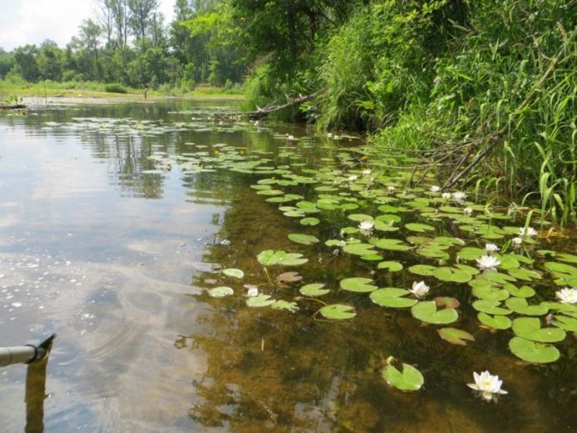
Популяция кувшинки белой – изгиб реки Сок в районе Участка Сок
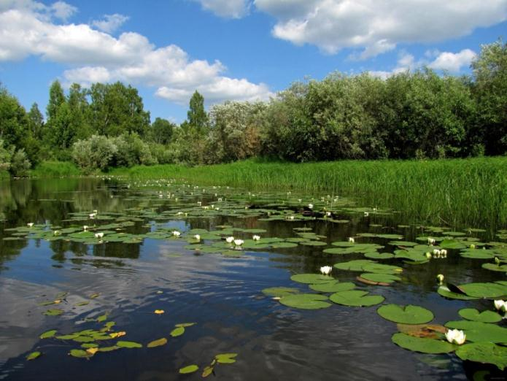

Приложение 7
Карта популяций кувшинки белой
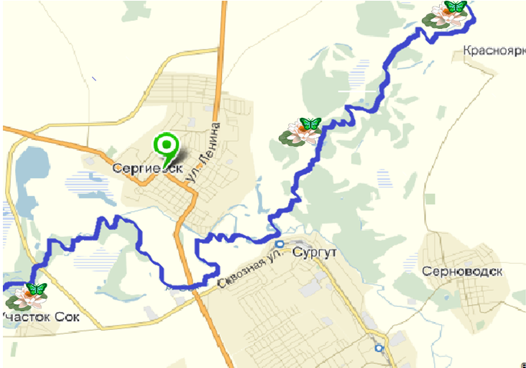

Приложение 8
Проекты аншлагов
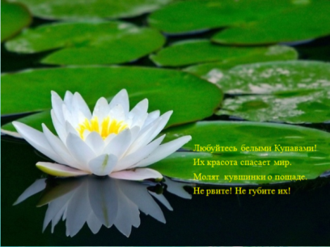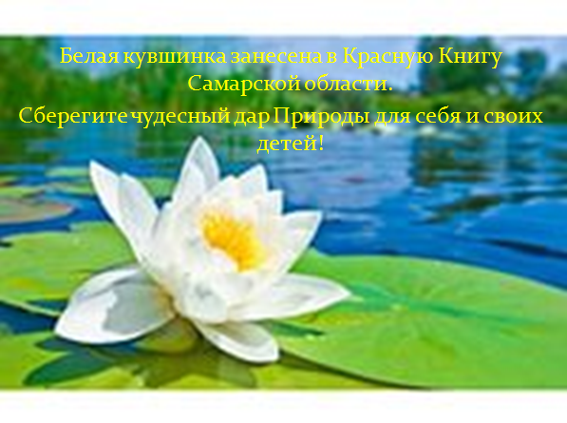

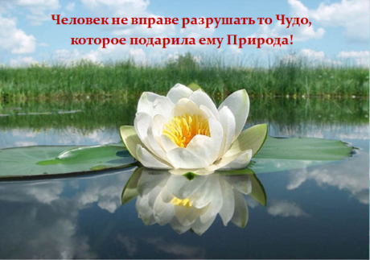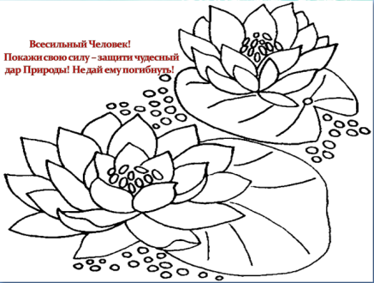
Приложение 9
Установка аншлагов
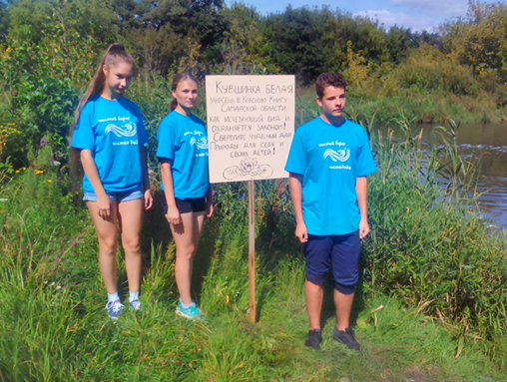

Приложение 10
Мероприятия со школьниками
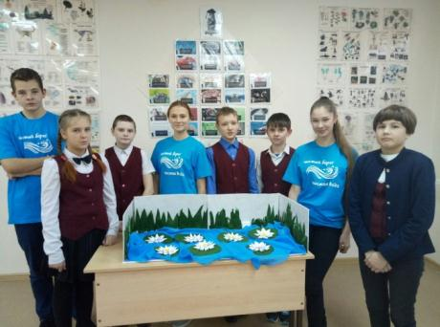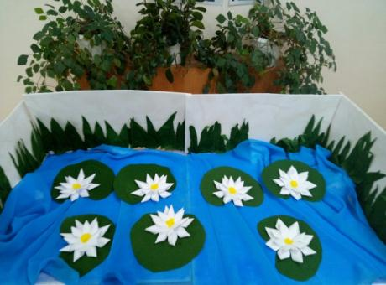

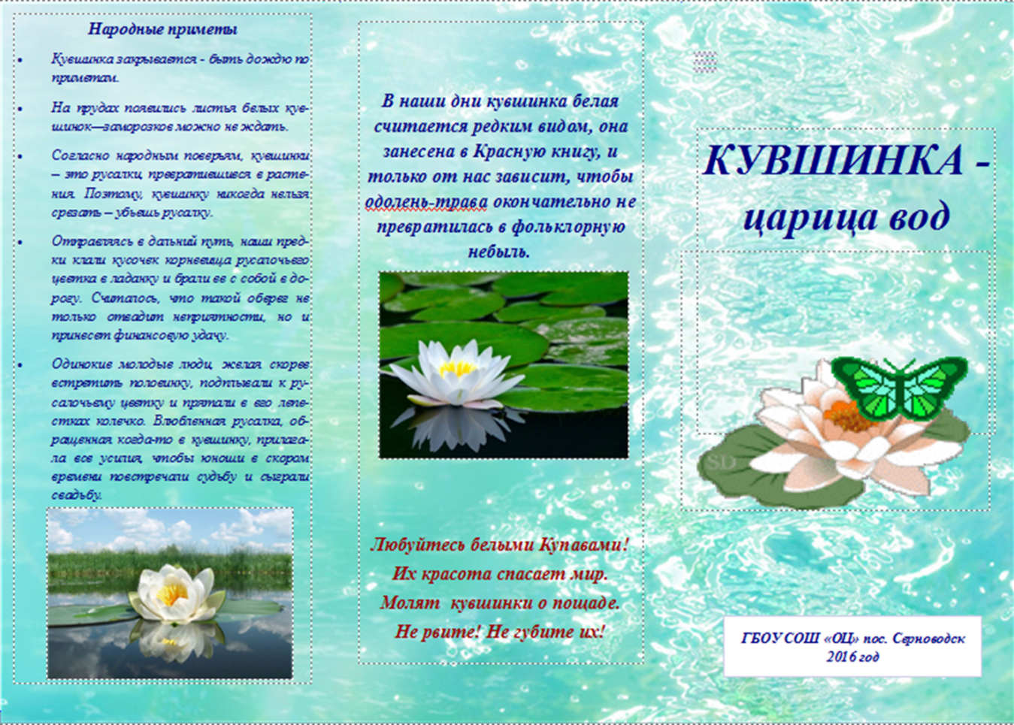
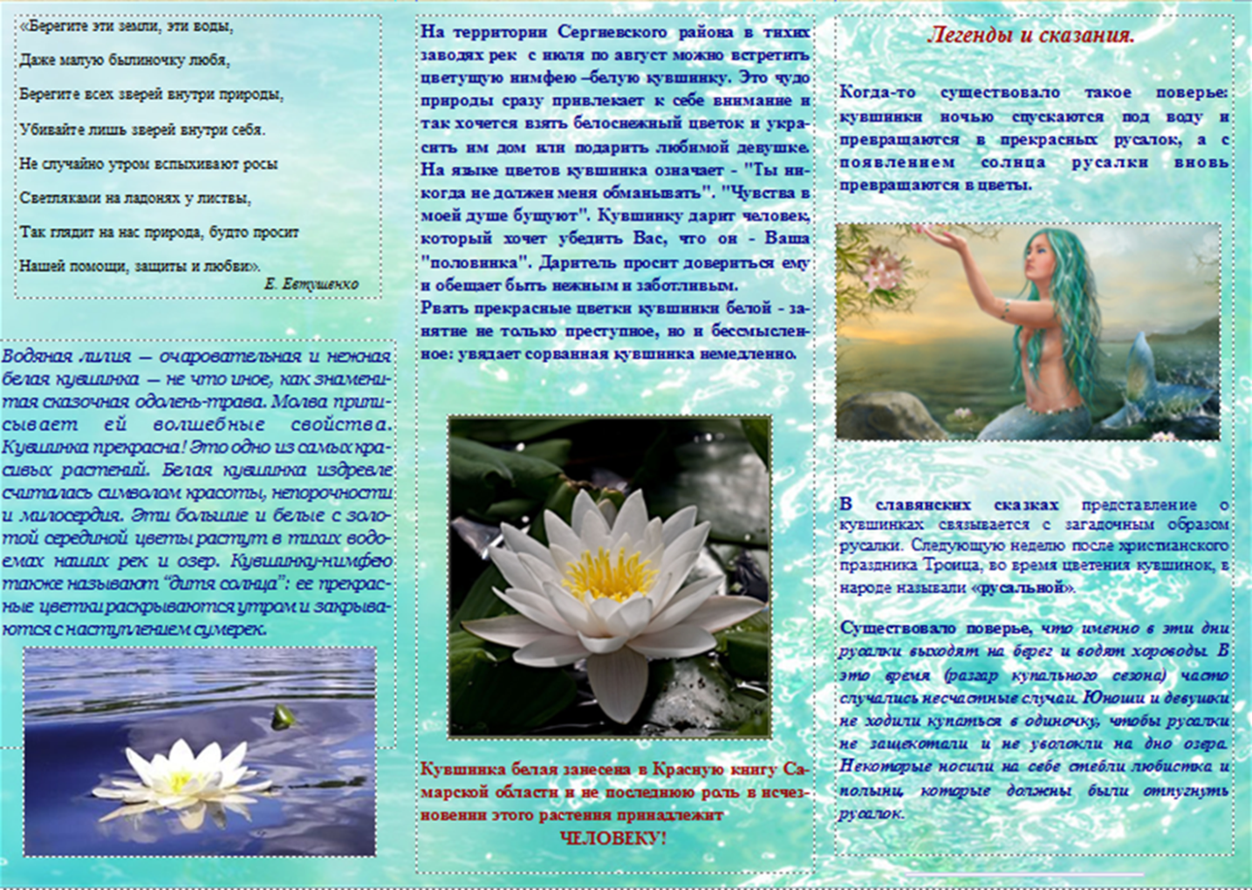
Приложение 12
Видеоролик
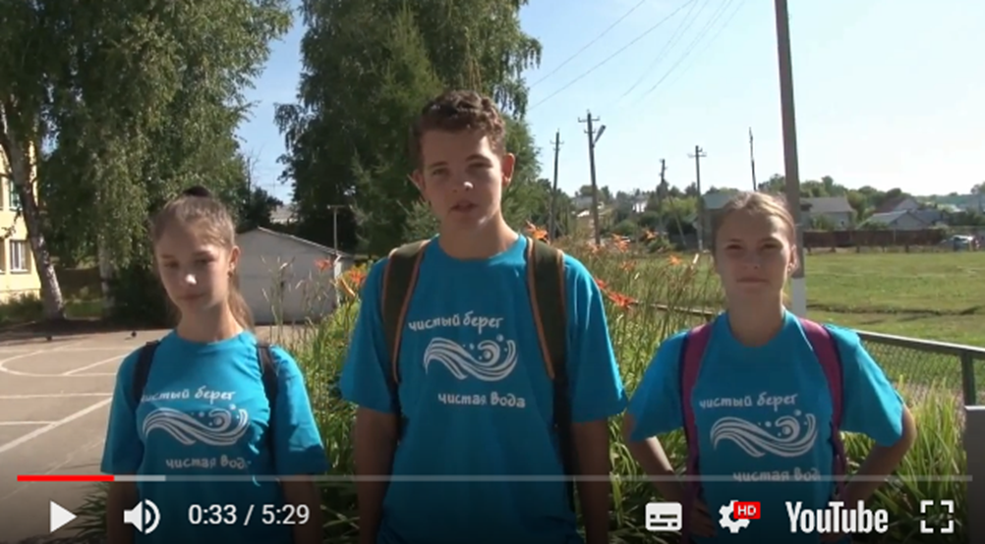
Приложение 13
Страница ВКонтакте
